

Pesquisar Critério de Cobrança
Esta tela que pertence ao módulo Cobranca, funcionalidade Inserir Ação de Cobrança, permite que você pesquise um critério de cobrança para a nova ação de cobrança que está sendo inserida no sistema. Seu acesso se dá clicando na do campo Critério de Cobrança:

Observação
Informamos que os dados exibidos nas telas a seguir são fictícios, e não retratam informações de clientes.
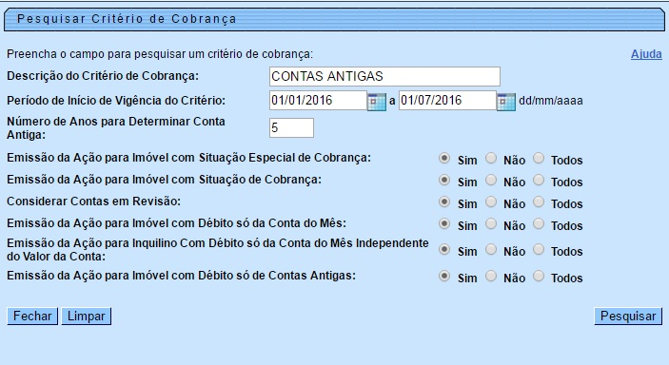
Preencha os campos de filtro de pesquisa e clique em . O sistema visualiza a tela abaixo, com os critérios de cobrança que atenderam ao filtro de pesquisa:
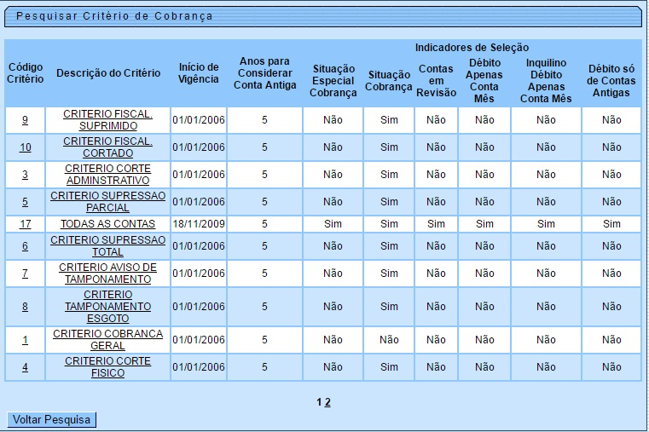
Clicando sobre o hiperlink com a descrição por extenso do critério é possível visualizar seu detalhamento:
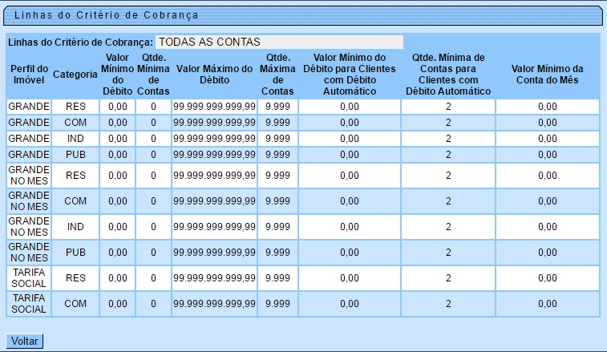
Após confirmação, clique no botão e retorne à tela com os critérios de cobrança que atenderam ao filtro de pesquisa. Para inserir o critério desejado na funcionalidade Inserir Ação de Cobrança, clique sobre o Código do critério.

Preenchimento dos Campos
Campo | Preenchimento dos Campos
Descrição do Critério de Cobrança | Informe por extenso a descrição do critério de cobrança para a pesquisa.
Período de Início de Vigência do Critério | Informe o período de vigência do critério de cobrança para pesquisa, no formato DD/MM/AAAA.
Número de Anos para Determinar Conta Antiga | Informe o número de anos para determinar a pesquisa por contas antigas.
Emissão da Ação para Imóvel com Situação Especial de Cobrança | Selecione entre Sim, Não ou Todos se a pesquisa filtrará pela emissão da ação para imóvel com situação especial de cobrança.
Emissão da Ação para Imóvel com Situação de Cobrança | Selecione entre Sim, Não ou Todos, se a pesquisa filtrará pela emissão da ação para imóvel com situação de cobrança.
Emissão da Ação para Imóvel com Débito só da Conta do Mês | Selecione entre Sim, Não ou Todos, se a pesquisa filtrará pela emissão da ação para imóvel com débito só da conta do mês.
Emissão da Ação para Inquilino Com Débito só da Conta do Mês Independente do Valor da Conta | Selecione entre Sim, Não ou Todos, se a pesquisa filtrará pela emissão da ação para inquilino com débito só da conta do mês, independente do valor da conta.
Emissão da Ação para Imóvel com Débito só de Contas Antigas | Selecione entre Sim, Não ou Todos, se a pesquisa filtrará pela emissão da ação para imóvel com débito só de contas antigas.

Funcionalidade dos Botões
Botão | Descrição da Funcionalidade
 | Ao clicar neste botão, o sistema fecha a tela de pesquisa.
 | Ao clicar neste botão, o sistema apaga o conteúdo de todos os campos.
 | Ao clicar neste botão, o sistema efetua a pesquisa, apresentando os critérios de cobrança que atenderam ao filtro.
Clique aqui para retornar ao Menu Principal do GSAN.

